Coté Labo - Réplication MySQL 5.6– Partie 2
Description du thème
Le thème comporte deux parties :
- La première partie visait à assurer la réplication d'une base de données MySQL sur deux serveurs, maître et esclave.
- La deuxième partie consiste à préparer une évolution de l'architecture vers plusieurs serveurs esclaves et "scripter" le paramétrage de ces serveurs esclaves.

Propriétés | Description
Intitulé long | Scripting Windows de la configuration d'un serveur esclave MySQL
Formation concernée | BTS Services Informatiques aux Organisations
Présentation | Cette deuxième partie propose de réaliser, à partir d'un cahier des charges, un script qui assurera la configuration d'un serveur esclave MySQL ainsi que la restauration des données du serveur maître.
Notions | Savoirs  D1.1 - Analyse de la demande  - A1.1.2 Étude de l’impact de l’intégration d’un service sur le système informatique  D1.3 – Mise en production d’un service  - A1.3.1 Test d’intégration et d’acceptation d’un service  - A1.3.4 Déploiement d’un service  Savoir-faire  - Sauvegarder et restaurer une base de données  - Automatiser l’installation d’un service  - Valider et documenter la mise en exploitation d’un service  Savoirs associés  - Stratégies et techniques de sauvegarde et de restauration de données  - Stratégies et techniques de répartition et de réplication
Prérequis | Langage SQL, langage de scripting Windows
Outils | Deux STA (éventuellement virtualisées), une sous Ubuntu Server et une sous Windows 7, sur lesquelles est installé MySQL 5.6.
Mots-clés | Bases de données, restauration, réplication, MySQL, scripting Windows
Durée | Deux séances de TP SI7 + temps personnel
Version | v 1.0
Date de publication | Mars 2016

Énoncé
Suite au travail que vous avez réalisé dans la mission qui vous a été donnée précédemment (mise en place d’une réplication MySQL), la direction de la DICCC est maintenant convaincue de l’intérêt de ce mécanisme de réplication et d’accès aux données.

Elle souhaiterait donc mettre en place une réplication de sa base de données de gestion de parc automobile sur chacun des sites de l’organisation : le site du siège à Nouméa, les sites des agences provinciales de Koné et de Wé et les sites annexes du Mont-Dore, de La Foa, de Bourail, de Poindimié et de Tadine.

Pour rappel, l'architecture de la réplication peut être représentée par le schéma ci-dessous :

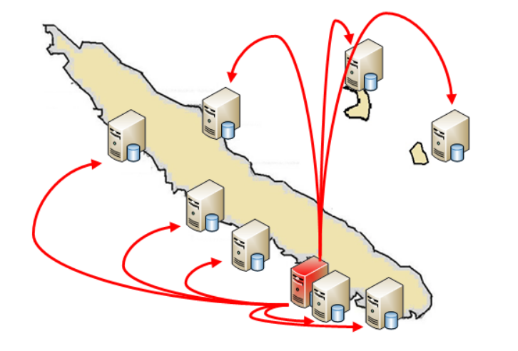
Architecture de la réplication

La DICCC a défini un plan de nommage pour ces machines :

Site | Nom de l'ordinateur | Système
Nouméa (maître) | di3c_maitre | Ubuntu Server 12.04
Nouméa (esclave) | di3c_esclave_2 | Windows Server 2012 R2
Wé | di3c_esclave_3 | Windows Server 2012 R2
Koné | di3c_esclave_4 | Windows Server 2012 R2
Mont-Dore | di3c_esclave_5 | Windows Server 2012 R2
La Foa | di3c_esclave_6 | Windows Server 2012 R2
Bourail | di3c_esclave_7 | Windows Server 2012 R2
Poindimié | di3c_esclave_8 | Windows Server 2012 R2
Tadine | di3c_esclave_9 | Windows Server 2012 R2

Le serveur maître est correctement paramétré pour faire de la réplication (voir Partie 1). Un utilisateur possédant les droits de réplication a été créé. On supposera pour la suite qu’il a pour nom : sio et pour mot de passe : sio .

Sur chacune des machines Windows des sites distants, MySQL 5.6 a été installé et les configurations des serveurs MySQL 5.6 sont identiques (répertoire d’installation par défaut, serveur installé comme service Windows lancé automatiquement au démarrage, exécutables MySQL - dossier bin - inclus dans le path Windows, le mot de passe de l’utilisateur « root » est admin - accès distant autorisé -, le server-id n'est pas renseigné)

Afin d'éviter les déplacements, la direction de la DICCC souhaite que la mise en place des bases répliquées soit effectuée localement par des agents responsables du site qui n’ont pas véritablement de compétences en informatiques. Aussi, un cahier des charges a été rédigé afin de procéder à la configuration de ces serveurs de réplication par script (voir page suivante).

Votre mission consiste à réaliser la production demandée dans ce cahier des charges.
Cahier des charges du script à réaliser
Le prestataire est chargé d’écrire un script qui permettra à chacun des agents responsables de site à la DICCC de configurer automatiquement son serveur MySQL.

Le script réalisera :
- la restauration des données initiales du serveur maître sur le serveur esclave ;
- la configuration de ce serveur esclave afin qu’il assure la réplication du serveur maître.

Les contraintes suivantes doivent être respectées :
- La réplication concernera la base de données BBD_vehicules située sur le serveur maître. Un script SQL permettant la création de cette base avec les données existantes est fourni (bdd_vehicules.sql). Pour des raisons de portabilité, le script réalisé par le prestataire sera un fichier de commandes Windows (extension « .cmd »).
- Le nom du script sera install_slave.cmd.
- Le script fonctionnera quel que soit le site (Nouméa, Koné, Wé, …) du serveur sur lequel il est exécuté, sans qu’il soit nécessaire de le modifier.
- L’identifiant MySQL de chaque serveur esclave (server-id) sera le chiffre figurant à la fin du nom de la machine (par exemple, le server-id du serveur esclave du site de Poindimié sera 8).
- La réplication sur le serveur esclave doit être fonctionnelle dès que le script a été exécuté, sans autre manipulation ni intervention annexe, que ce soit avant ou après l’exécution du script.
- Le script doit être le plus simple possible à utiliser, car les agents responsables de sites n’ont pas de réelles compétences informatiques. Dans la solution idéale, il suffit de double-cliquer sur le script pour configurer le serveur esclave.
- Un fichier texte d’instructions, lisezmoi.txt, doit documenter le script, en précisant notamment :
  - le nom des auteurs ;
  - les éventuelles recommandations nécessaires pour utiliser le script ;
  - les éventuels bugs relevés et non résolus.
- Le script générera un fichier texte rapport.log qui rendra compte de son déroulement (succès ou échec de la configuration, messages d’erreur, etc.).
- En cas d’échec, la configuration d’origine du serveur doit impérativement être restaurée.

La production à fournir comprendra :
- Le script install_slave.cmd ;
- Le script bdd_vehicules.sql, si celui-ci a été modifié ;
- Le fichier de recommandations lisezmoi.txt.

